
INFORME DE SEGUIMIENTO AL TRÁMITE DE PETICIONES, QUEJAS, RECLAMOS SUGERENCIAS Y DENUNCIAS
Periodo: 21 de diciembre de 2016 -30 de junio de 2017

Oficina de Control Interno
Bogotá, Octubre 2017

INFORME FRENTE A LA ATENCIÓN DE PETICIONES, QUEJAS, RECLAMOS, SUGERENCIAS Y DENUNCIAS EN FUNCIÓN PÚBLICA

En cumplimiento de lo dispuesto en el artículo 76 de la Ley 1474 de 2011, el cual reza: “En toda entidad pública, deberá existir por lo menos una dependencia encargada de recibir, tramitar y resolver las quejas, sugerencias y reclamos que los ciudadanos formulen, y que se relacionen con el cumplimiento de la misión de la entidad… La Oficina de Control Interno deberá vigilar que la atención se preste de acuerdo con las normas legales vigentes y rendirá a la administración de la entidad un informe semestral sobre el particular…”; la Oficina de Control Interno se permite presentar el seguimiento realizado a las peticiones, quejas, reclamos, sugerencias y denuncias, para el periodo comprendido entre el 21 de diciembre de 2016 al 30 de junio de 2017; para el efecto se tomó una muestra de peticiones presentadas ante Función Pública, con el objetivo de determinar el cumplimiento en la oportunidad de las respuestas y efectuar las recomendaciones que sean necesarias a la Alta Dirección y a los responsables de los procesos, con el objetivo de aportar al mejoramiento continuo de la Entidad.

Para la elaboración del presente informe, la Oficina de Control Interno tiene como fuentes de información el sistema de gestión documental ORFEO, el cual recopila todas las peticiones ingresadas a través de EVA, formulario PQRSD, correo certificado y las radicadas personalmente, y los requerimientos tramitados a través de las mesas de ayuda SUIT y SIGEP. Es de anotar que para el seguimiento se tiene en cuenta solo las peticiones que ingresan a través de los canales escritos.

A continuación, se detalla la estructura del presente informe:

Capítulo I- Atención a las peticiones recepcionadas a través del aplicativo ORFEO.

Capítulo II- Atención a las peticiones recibidas en las Mesas de Ayuda (MECI, SUIT, SIGEP).

Capítulo III- Atención de Quejas, Reclamos y Denuncias por acto de corrupción.

Conclusiones y Recomendaciones por parte de la Oficina de Control Interno

CAPITULO I

ATENCIÓN A LAS PETICIONES RECEPCIONADAS A TRAVÉS DEL APLICATIVO ORFEO
De acuerdo a la información contenida en el Sistema de Gestión Documental “ORFEO”, se pudo establecer que dentro del período objeto de evaluación (21 de diciembre de 2016 al 30 de junio de 2017), Función Pública presentó el siguiente comportamiento en cuanto al trámite de las peticiones:

- Entradas de Peticiones Quejas Reclamos Sugerencias Denuncias “PQRSD”: Mediante consulta efectuada al sistema ORFEO (julio 19 de 2017), el reporte de seguimiento generó la entrada de 16.654 peticiones, quejas, reclamos y sugerencias; el sistema presentó fallas para bajar la información, por lo que fue necesario solicitar al profesional de la Oficina de Tecnologías de la Información y las Comunicaciones, encargado del Sistema, archivo excel (radicados_Entrada21122016_30062017_tcx), el cual también se tomó como insumo para la presente verificación:
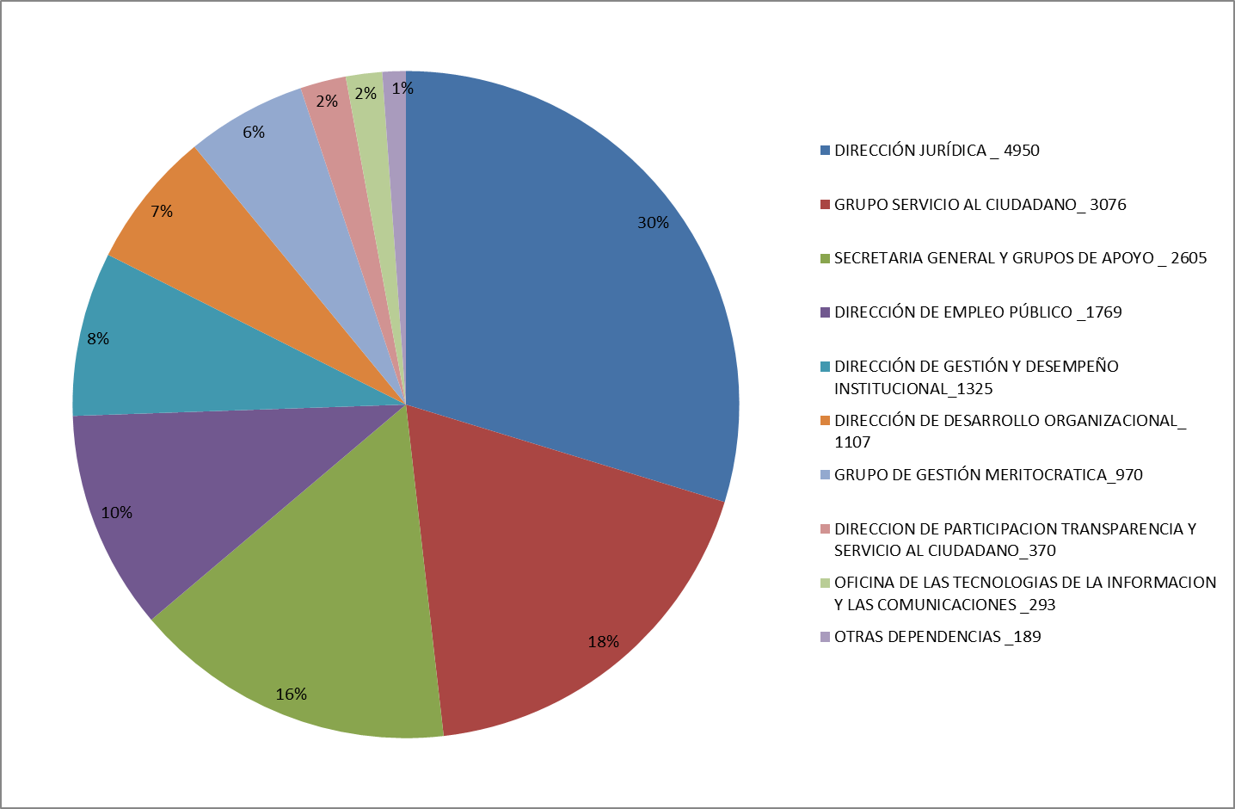
Fuente: Orfeo. Fecha de consulta 19/07/2017
* En el ítem SECRETARIA GENERAL Y GRUPOS DE APOYO se incluyen: Gestión Humana, Contractual, Financiera, Grupo de Gestión Administrativa, Grupo de Gestión Documental y Grupo de Control Disciplinario Interno.
** En el ítem OTRAS DEPENDENCIAS se relacionan: Despacho Del Director; Despacho Del Subdirector; Oficina Asesora De Planeacion; Direccion Gestion Del Conocimiento; Grupo De Comunicaciones Estrategicas; Oficina De Control Interno; Orfeo Archivo Y Pagina Web.

Como se observa la Dirección Jurídica encabeza la lista con 4950 peticiones, seguida por el Grupo de Servicio al Ciudadano Institucional con 3076 peticiones, la Secretaría General y los Grupos de Apoyo con 2605 solicitudes; posteriormente siguen las consultas dirigidas a la Dirección de Empleo Público con 1769, la Dirección de Gestión y Desempeño Institucional con 1325 peticiones, la Dirección de Desarrollo Organizacional con 1107 solicitudes, el Grupo de Gestión Meritocratica con 970 peticiones, la Dirección de Partición, Transparencia y Servicio al Ciudadano con 370 peticiones, la Oficina de las Tecnogías de la Información y las Comunicaciónes con 293 y finalmente las denominadas Otras Dependencias que reciben un número menor de peticiones, que alcanzan las 189.

- Salidas de PQRSD: Conforme con los registros en el sistema ORFEO, en el periodo del presente seguimiento se dieron trámite a un total de 14.817 de peticiones, quejas, reclamos y sugerencias, así:

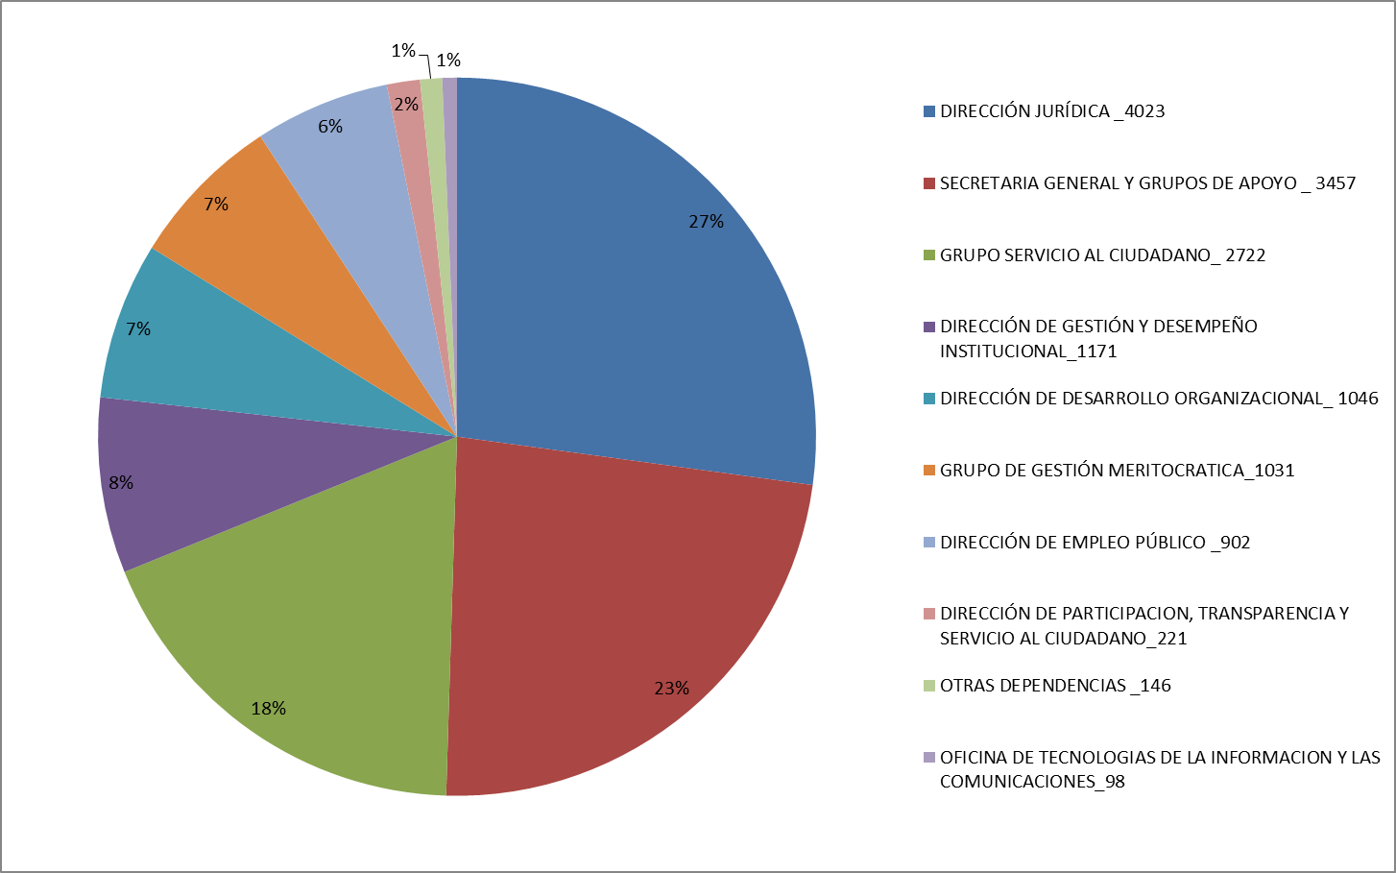
Fuente ORFEO. Fecha de consulta 17/07/2017
* En el ítem GRUPOS DE APOYO se incluyen: Gestión Humana, Contractual, Financiera, Grupo de Gestión Administrativa, Grupo de Gestión Documental y Grupo de Control Disciplinario Interno
** En el ítem OTRAS DEPENDENCIAS se relacionan; Despacho Del Director; Despacho Del Subdirector; Oficina Asesora De Planeacion; Direccion Gestion Del Conocimiento; Grupo De Comunicaciones Estrategicas; Oficina De Control Interno y otras.

En relación con la respuesta a las peticiones, se observa que durante el periodo de seguimiento la Dirección Jurídica lidera el tema, seguida de la Secretaría General - Grupos de Apoyo y el Grupo de Servicio al Ciudadano.

Se debe tener en cuenta que no todas las entradas requieren respuesta por tratarse de solicitudes repetidas, invitaciones, comunicaciones informativas, entre otros, lo que incide en la diferencia con las entradas. Además, es preciso señalar que esta estadística contempla respuestas a radicados que se encontraban pendientes del periodo anterior al seguimiento actual y no incluye todas las respuestas a los peticiones que entraron en el sistema en el periodo analizado, por cuanto queda el rezago de las que se encuentran en término para respuesta, lo cual también incide en la diferencia presentada.

Con base en lo anterior, la cifra señalada en la presente estadística es un indicativo de la gestión de las diferentes dependencias con relación a las respuesta a las peticiones en el periodo en seguimiento.

- PQRDS con respuesta extemporánea: Durante el periodo de seguimiento el sistema ORFEO, reporta que 55 peticiones fueron resueltas fuera de los términos de ley, así:

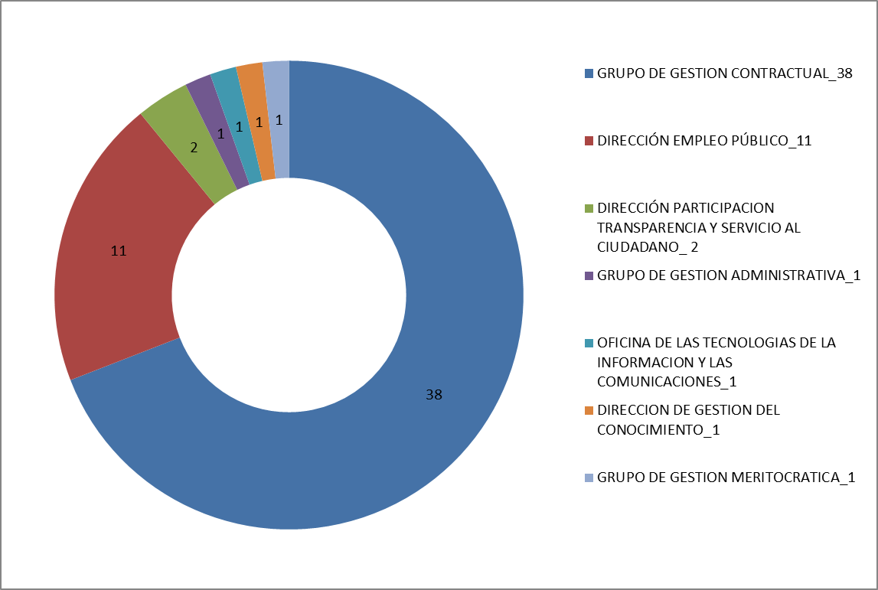
Fuente: Orfeo. Fecha de consulta 17/07/2017.

Frente a las respuestas extemporáneas, se denota una disminución importante con relación al periodo evaluado por esta Oficina anteriormente (Periodo: 22 de Abril – 20 de Diciembre 2016), pasaron de noventa a cincuenta y cinco, lo que indica que las áreas han mejorado notoriamente en este item.

Para el periodo objeto del presente seguimiento (21 dic de 2016 – 30 de junio 2017), el Sistema Orfeo reporta que el Grupo de Gestión Contractual es la dependencia con mayor número de respuestas extemporáneas (38), seguida de la Dirección de Empleo Público con 11 respuestas por fuera del término y la Dirección de Participación Transparencia y Servicio al Ciudadano con dos (2) respuestas.

Una vez consultado el tema en el Grupo de Gestión Contractual, informa que el 95% de las respuestas emitidas por fuera de los términos, se encuentran concentradas en los meses de febrero y marzo de 2017, en razón a la terminación de los contratos de prestación de servicios profesionales y de apoyo a la gestión que tenían vigencia de 3 meses (inicio mes de enero), se presentó un alto volumen de contratistas que solicitaron la expedición de certificaciones por el contrato ejecutado, lo cual llevó a que las peticiones recibidas en este sentido, excedieran la capacidad de contestación oportuna del Grupo de Gestión Contractual. No obstante lo anterior, la Coordinadora del Grupo articuló las gestiones internas necesarias para ajustar los niveles de servicio en la entrega de la certificaciones.
4. PQRSD sin Respuesta: Efectuada la consulta se reportan 11 peticiones sin respuesta, a continuación el detalle:

DEPENDENCIA | NÚMERO DE PETICIONES  SIN RESPUESTA ORFEO | OBSERVACIONES
Direccion de Empleo Público | 7 | El Sistema ORFEO generó duplicidad en tres (3) de las peticiones a cargo de ésta Dirección, quedando reportadas sin respuesta solo cuatro (20172060008322, 20172060009402, 20172060019352 y 20179000032782); La OCI al verificarlas de manera individual, observa que se respondieron dentro de los términos de Ley.  Una vez consultada la anterior inconsistencia con la OTIC, informan que para los tres (3) primeros radicados, las peticiones se tramitaron a través de respuesta automática y el Sistema no las asoció al radicado de entrada; y que para la última petición, el profesional de la Dirección que proyectó la respuesta, no la asoció al radicado de entrada. De lo anterior, se concluye que está Dependencia no registra peticiones sin respuesta en el periodo evaluado.
Grupo de Servicio al Ciudadano Institucional | 1 | A la petición 20179000148822 se dio respuesta, pero el Sistema no actualizó la fecha de ésta al momento de digitalizarla, por lo tanto en ORFEO se registra sin respuesta. Se concluye que el área cumplió con la respuesa oportuna a todas la peticiones.
Secretaria General | 1 | En relación con el radicado (20172060129462) a cargo de la Secretaria, la OCI efectua consulta en ORFEO (17/07/2017) y evidencia sin respuesta la petición, posteriormente observa en el Sistema lo siguiente: En el mes de agosto se cambia de “Tipo de Petición”, catalogándola como solicitud que “No requiere respuesta”; y en el mes de septiembre se indica que se responde y se archiva la petición, pero no se registra la comunicación.  Una vez consultada esta dependencia, expone que la petición fue radicada dos (2) veces en fechas diferentes y que se proyectó la respuesta asociándola al primer radicado, quedando el segundo sin respuesta; el cual es objeto de la presente observación. De l o anteriror infiere que la petición no requeria respuesta.
DEPENDENCIA | NÚMERO DE PETICIONES  SIN RESPUESTA ORFEO | OBSERVACIONES
Direccion Juridica | 1 | El radicado 20172060138642 aparece registrado en ORFEO sin digitalizar y sin respuesta; consultada la Dirección Jurídica informa que se trata de una solicitud de colaboración con la Presidencia de la República, la cual no debía contar con términos de respuesta; se informa además, que se da contestación a la solicitud a través de correo electrónico.  Durante la emisión del presente informe, se evidenció solicitud de incidencia por parte de la Dirección Jurídica, para el cambio de tipología. Por lo antes expuesto, la petición cuenta con respuesta pero no se surtió el procedimiento en el Sistema ORFEO.
Página Web* | 1 | Se observa que el radicado 20172060008392 se registra en ORFEO sin digitalizar y sin respuesta (166 días vencido). La petición la efectúa la Sociedad Hotelera Tequendama, para cambio de tarifas vigencia 2017, publicadas en nuestra página web). A la fecha de entrega del presente informe y por sugerencia de la Oficina de Control Interno, la OTIC y El Grupo de Comunicaciones, unificaron la información pertinente a las tarifas en el link “Servicio al Ciudadano –Tarifas preferenciales en Centro Vacacionales” con el “Programa Servimos”.
TOTAL | 11
Fuente: Sistema ORFEO julio 17 de 2017
*NOTA: PAGINA WEB, no es una dependencia, se creo en el ORFEO para recibir peticiones que llegan a la pág. Web

Es de anotar que con base en el seguimiento llevado a cabo por parte de la Oficina de Control Interno, el ingeniero responsable de ORFEO de la Oficina de las Tecnologías de la Información y las Comunicaciones, hizo los ajustes pertinentes para las peticiones a cargo de la Dirección de Empleo Público y el Grupo de Servicio al Ciudadano Institucional. En relación a la petición de la Dirección Jurídica, se encuentra en trámite de ajuste la suspensión de términos de respuesta.

De lo anterior se concluye que se encuentra un (1) radicado sin respuesta:

Página Web (DEP) 20172060008392

De otra parte es importante tener presente que si la solicitud no requiere respuesta, debe procederse a solicitar el cambio en el sistema ORFEO de manera inmediata. Se observa además que en el sistema esta creada la “Dependencia Página Web”, pero no es claro cual es el área o dependencia encargada de hacer seguimiento a estas peticiones.

- PQRSD por tipo de petición: De acuerdo con las estadísticas arrojadas por el Sistema ORFEO en el periodo objeto de seguimiento, se generaron las siguientes clases de peticiones:

TIPO DE PETICION | No.
CONSULTAS | 5308
NO REQUIERE RESPUESTA | 4495
PETICION DE INTERES GENERAL O PARTICULAR | 2796
PETICIONES DE SOLICITUD DE INFORMACION | 1901
RECLAMOS | 740
PETICION DE NO COMPETENCIA DEL DEPARTAMENTO | 651
ACCIONES JUDICIALES | 387
PETICION INFORMACION ENTRE AUTORIDADES | 123
REFORMAS ORGANIZACIONALES | 119
EXPEDICION DE COPIAS O FOTOCOPIAS | 50
PETICION PARA CORREGIR O ACLARAR POR NO COMPRENDERSE SU FINALIDAD Y OBJETO | 35
PETICIONES INCOMPLETAS | 25
SOLICITUD DE INFORMACION HONORABLES CONGRESISTAS | 12
*SIN CLASIFICAR | 5
PETICION DE DOCUMENTOS | 4
SOLICITUDES DE ACCESO A LA INFORMACION | 2
TOTAL | 16653**
Fuente: Orfeo. Fecha de consulta 18/07/2017
*En ORFEO aparece la casilla en blanco, de acuerdo con lo señalado por el ingeniero encargado del sistema,
corresponden a peticiones “sin clasificar”.
** Se presenta diferencia de una (1) petición en el sitema ORFEO, respecto del total de las peticiones de entrada.

Como se puede observar la mayor parte de peticiones (5308) corresponden a consultas, las cuales van dirigidas a las Direcciones Técnicas, en especial a la Dirección Jurídica; el segundo lugar lo ocupan las peticiones que no requieren respuesta (4495), entre las cuales se encuentran facturas, comunicaciones de carácter informativo, envíos de hojas de vida para la base de datos de Gestión Humana, copia de oficios dirigidos a otras entidades, entre las más relevantes; estas últimas incrementan considerablemente el número de peticiones que se radican ante la entidad. El tercer lugar lo ocupan las peticiones de interes general o particular (2796); en el cuarto lugar las peticiones de solicitud de información (1901) y en el quinto los catalogados como reclamos (740), los cuales en su mayoría de acuerdo con la muestra seleccionada para el presente seguimiento, hacen alusión a problemas con el SIGEP.

- Medio de Recepción: A continuación se presenta las estadísticas arrojadas por el Sistema ORFEO, respecto del medio de recepción preferido por los usuarios:

MEDIO DE RECEPCION | No. PQRSD
MAIL (EVA) | 8867
INTERNET* | 4144
PERSONAL | 1907
CORREO POSTAL | 1732
FAX | 4
TOTAL | 16654
Fuente: ORFEO 18/ 07/2017
*Corresponden a las peticiones que ingresan a través del Formulario “PQRSD”.

Es importante anotar que a la fecha del presente seguimiento (septiembre), se ha realizado el cambio del nombre “INTERNET” por “FORMULARIO PQRSD” en el Sistema ORFEO. Lo anterior, acogiendo la sugerencia presentada por la OCI en informes anteriores, en relación con unificar el lenguaje utilizado en Función Pública.

- Verificación Trámite a Peticiones. Para el presente seguimiento se tomó una muestra aleatoria de 500 peticiones, de todas las dependencias que forman parte de Función Pública, en las cuales se revisaron los siguientes aspectos: Tiempo de respuesta (Oportunidad), Materialidad de la respuesta y temas más consultados, así:

- Tiempo de respuesta (Oportunidad):
Se encontró que de las 500 peticiones revisadas, 340 fueron tramitadas dentro de los términos Ley, 159 obedecen a aquellos radicados que no requieren respuesta y solo una (1) petición, se tramitó fuera del término. A continuación, se detalla el desglose por área:
DEPENDENCIA | OPORTUNIDAD |  |  | TOTAL
DEPENDENCIA | SI | NO | N/A⁽¹⁾ | TOTAL
DIRECCION JURIDICA | 129 | - | 44 | 173
GRUPO DE SERVICIO AL CIUDADANO INSTITUCIONAL | 78 | - | 13 | 91
GRUPO DE GESTION HUMANA | 8 | - | 46 | 54
DIRECCION DE EMPLEO PUBLICO | 38 | - | 14 | 52
DIRECCION DE GESTION Y DESEMPEÑO INSTITUCIONAL | 28 | - | 5 | 33
DIRECCION DE DESARROLLO ORGANIZACIONAL | 20 | - | 4 | 24
GRUPO DE GESTION MERITOCRACIA | 19 | - | 1 | 20
OFICINA DE TECNOLOGIAS DE LA INFORMACION Y LAS COMUNICACIONES | 11 | - | 0 | 11
DIRECCION DE PARTICIPACION TRANSPARENCIA Y SERVICIO AL CIUDADANO | 4 | - | 7 | 11
GRUPO DE GESTION ADMINISTRATIVA | 0 | - | 9 | 9
GRUPO DE GESTION CONTRACTUAL | 5 | 1 | 2 | 8
GRUPO DE GESTION FINANCIERA | 0 | - | 6 | 6
DESPACHO DIRECTOR | 0 | - | 3 | 3
SECRETARIA GENERAL | 0 | - | 3 | 3
OFICINA ASESORA DE PLANEACION | 0 | - | 2 | 2
TOTALES | 340 | 1 | 159 | 500

Fuente: Resultado análisis muestra Seleccionada, soportada en papeles de trabajo OCI.
Nota (1): El ítem N/A (No aplica) registra aquellos documentos que no requieren respuesta (Oficios remisorios, agradecimientos o invitaciones, entre otros).

Teniendo en cuenta los resultados consignados en el cuadro anterior y los reportes arrojados por el Sistema ORFEO, en el Departamento se presenta una tasa mínima de respuestas por fuera de los términos o sin respuesta.

A continuación, se presenta el porcentaje de tiempo de respuesta de las peticiones que fueron contestadas dentro de los términos de Ley (340).

SEMAFORO | Porcentaje o tiempo de vencimiento del término de respuesta, de acuerdo con el tipo de petición | No. de Respuestas | Porcentaje | Observaciones
 | 1% al 60% del término para de vencimiento | 189 | 55.6 | Respuesta con margen de tiempo adecuado, antes de cumplirse el vencimiento.
 | Transcurrido el 70% del término para el vencimiento | 64 | 18.8 | Respuesta cuando ya se ha cumplido más de la mitad del plazo establecido, para el vencimiento del término de respuesta.
 | Tres (3) días próximo para el vencimiento | 87 | 25.6 | Se surtió la respuesta próxima a vencerse el término de la misma.
TOTALES |  | 340 | 100
Fuente: Resultado análisis de la muestra, soportado en papeles de trabajo OCI.

- Materialidad de la respuesta (Calidad):

Se evidenció que del total de las PQRSD seleccionadas para el seguimiento, en tres (3) de ellas no se resolvió la inquietud puntual planteada por el peticionario. A continuación, se observa en detalle los radicados que presentan esta situación:

RADICADOS ENTRADA | OBSERVACION
20172060059122 | No se dio respuesta a ésta solicitud.  Al analizar la trazabilidad de este documento en el ORFEO, se observa que la solicitud se asocia al radicado de salida No. 20172060057562, en el cual se solicitó aclarar la petición.  El radicado en cuestión corresponde a la aclaración brindada por el peticionario.
20172060064322 | La respuesta se envía a una persona diferente al peticionario que elevó la consulta.
20172060109342 | El Juzgado 29 Administrativo de Bogotá, solicita información de un servidor público; se cambió el tipo de petición a “no requiere respuesta” no se relaciona respuesta.
Fuente: Resultado análisis de la muestra, soportado en papeles de trabajo OCI

- Temas más consultados:

Se revisó el “Reporte por temas” arrojado en el Sistema ORFEO, en el cual se evidenció que los diez (10) temas más consultados en este periodo, fueron los siguientes:

TEMAS | No. CONSULTAS O RADICADOS
Errores en Sistema SIGEP | 1280
Inhabilidades e Incompatibilidades | 744
Informe Ejecutivo Anual- MECI | 536
SIGEP (otras consultas) | 532
Solicitud de clave, correcciones e inconvenientes aplicativo MECI | 426
Traslados por competencia a otras entidades | 419
Incremento Salarial | 358
Provisión de empleos | 303
Empleos Funciones | 241
Traslados de competencia Ministerios | 230
Fuente: Sistema ORFEO - 08/09/2017

Se observa que entre los temas más consultados se encuentra en primer lugar, “errores en el Sistema SIGEP”, los cuales en su mayoría fueron originados por la alta demanda de usuarios al ingresar para elaborar o actualizar su hoja de vida, su declaración de bienes y rentas y además, las intermitencias presentadas en el funcionamiento del centro de computo, conforme lo indicó la Oficina de Tecnologías de la Información y las Comunicaciones “OTIC”.

CAPITULO II

ATENCIÓN A LAS PETICIONES RECEPCIONADAS EN LAS MESAS DE AYUDA (MECI, SUIT, SIGEP) Y CHAT VIRTUAL EVA

- Peticiones Ingresadas a través de las Mesas de Servicio. De acuerdo a la información suministrada por la Oficina de las TIC, a través de la herramienta Proactivanet, se recibieron en las Mesas de Servicio un total de 18.751 solicitudes (diciembre 21 de 2016 – junio 30 de 2017), discriminadas como se muestra a continuación:

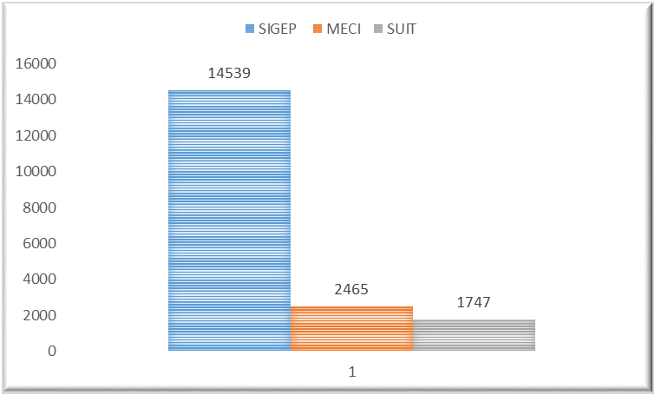
Fuente: Oficina Tecnologías de la Información y las Comunicaciones – Proactivanet – 21/07/2017

El SIGEP ocupa el mayor ingreso de solicitudes (14539) con temas relacionados al soporte a la plataforma, solicitud de usuarios y claves de ingreso, cargue de hoja de vida, altas de usuarios, entre otros. Es importante anotar que en esta Mesa de Servicio, para el primer trimestre de la vigencia, se presentó un incremento de 3716 solicitudes respecto al periodo anterior (informe OCI, 18 de abril al 20 de diciembre de 2016); en razón a las fallas presentadas en la plataforma SIGEP, tal como se expresó en el Capítulo I.

La Mesa de Servicio para el MECI, le sigue en el orden con solicitudes (2465), consistentes en la creación de usuarios, cambios de contraseñas, certificaciones de diligenciamiento de la encuesta y consultas sobre el diligenciamiento de los formularios MECI y FURAG, entre otros.

Finalmente, la Mesa del Servico SUIT recibió en este periodo de seguimiento 1747 peticiones, relacionadas con la actualización de datos, asignacion de claves y usuarios y consultas, entre otros.

Es de aclarar que a las diferentes Mesas de Servicio, ingresan un número significativo de peticiones que no requieren respuesta o trámite, por tratarse de oficios remisorios, spam, agradecimientos o invitaciones, entre otros (aproximadamente 5000).

- Verificación trámite a peticiones

Se seleccionó una muestra aleatoria de 150 peticiones, del total de las ingresadas a través de las Mesas de Ayuda, a las cuales se les verificó el tiempo de respuesta y la materialidad en las mismas, a continuación, se relacionan los resultados:

- Tiempo de respuesta (Oportunidad): Se evidenció que, de las peticiones analizadas, todas se tramitaron dentro de los términos de Ley.

- Materialidad de la respuesta (Calidad): Frente a éste tema, se encontró que las peticiones objeto de la muestra, atendieron puntualmente la inquietud planteada.

- Chat Virtual EVA

A través del Espacio Virtual de Asesoría de Función Pública (Chat virtual EVA), de acuerdo con la información remitida por el líder del tema, se atendieron en el primer semestre de la vigencia, un total de 17913 solicitudes de asesoría (diciembre 21 al 31 de 2016: 635 consultas; 2017 primer trimestre: 8391 solicitudes y segundo trimestre: 8887 consultas).

Es importante destacar la entrada en funcionamiento a partir del mes de abril del Robot “Chat virtual EVA”, el cual opera como un filtro para que los usuarios accedan al servicio de manera rápida y puedan ser atendidos durante las 24 horas del día. Este Robot inicialmente brinda atención para dar varias respuestas a la consulta planteada; si el usuario no está conforme con estas, se brinda la opción de elevar la consulta con un asesor. En el segundo trimestre se reciben a través del Robot 8887 consultas distribuidas así: 2.948 atendidas automáticamente y 5939 se trasladan a los asesores.

A través del archivo “Conversaciones Open Fire” que genera el Chata Virtual EVA, se lleva un control del tiempo de duración de la atención a los usuarios. A continuación, se muestra gráficamente el detalle en este aspecto para las 14965 peticiones atendidas en el periodo evaluado (Consultas en temas de Función Pública, SIGEP y SUIT):

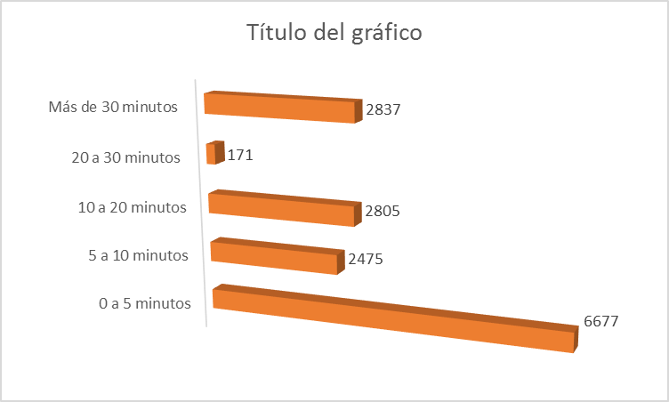
Fuente: Conversaciones OpenFire, 21-31 diciembre 2016 - primer y segundo trimestre 2017 - Chat EVA

CAPITULO III

ATENCIÓN DE QUEJAS, RECLAMOS Y DENUNCIAS POR ACTO DE CORRUPCIÓN

- Reclamos. Se evidenció en este periodo de seguimiento (21 de diciembre de 2016 al 30 de junio de 2017), que a través del Sistema Orfeo, se radicaron 740 reclamos, distribuidos por áreas de la siguiente manera:

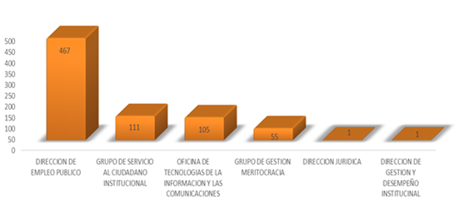
Fuente: ORFEO 17/07/2017

Como se observa la Dirección de Empleo Público, recibió el mayor número de reclamaciones (467), de las cuales 448 están asociadas a las fallas técnicas en el SIGEP; le sigue el Grupo de Servicio al Ciudadano Institucional con 111 reclamos; es importante anotar que este Grupo apoya la respuesta a las peticiones de primer nivel de servicio (Reclamaciones por cargue de archivos, recuperación de contraseña, soportes hoja de vida SIGEP, diligenciamiento formato de bienes y rentas, entre otros).

Por último, la Oficina de Tecnologías de la Información y las Comunicaciones, en un tercer lugar con 105 reclamos, los cuales en su mayoría también estuvieron asociados a las fallas presentadas con el SIGEP.

El Grupo de Servicio al Ciudadano Institucional, suministró para éste seguimiento el cuadro en Excel denominado “Consolidado_prosperan”, en el cual la Oficina de Control Interno evidencia que prosperaron 625 reclamos, los cuales en su mayoría se efectuaron en el primer trimestre del año 2017, en razón a los inconvenientes en el aplicativo SIGEP.

Dentro de la muestra tomada por la Oficina de Control Interno, de las 500 peticiones analizadas, 28 corresponden a reclamos, los cuales fueron resueltos de manera oportuna; es de anotar que de este total, 20 de ellos fueron ocasionados por errores en el Sistema SIGEP.

- Denuncias por actos de corrupción. Durante el periodo de seguimiento, no se presentaron denuncias por actos de corrupción.

CONCLUSIONES Y RECOMENDACIONES

- Es de resaltar que Función Pública a través de sus diferentes dependencias, ha reforzado las estrategias para responder de manera oportuna y sustancial las PQRSD, en especial las Direcciones Jurídica y de Gestión y Desempeño Institucional quienes en este seguimiento no reportaron ninguna petición son resolver o con respuesta extemporánea.

De igual manera son evidentes los avances que se han dado desde el Grupo de Servicio al Ciudadano Institucional, con la priorización del fortalecimiento al Primer Nivel de Servicio, en aspectos tales como la contratación de recurso humano y la designación de funcionarios de las Direcciones Técnicas, que actúan como enlaces de apoyo para las respuestas en este Nivel de Servicio.

Es importante continuar implementando acciones de mejora para evitar que se siga materializando el riesgo, debido a las respuestas sin resolver o las contestadas por fuera de los términos de Ley. Se hace necesario que los líderes de proceso revisen nuevamente los controles establecidos para el riesgo “Incumplimiento legal” que se encuentra definido en el Mapa de Riesgos Institucional.

- Se sugiere revisar y ajustar en el Sistema ORFEO, lo pertinente a la duplicidad de peticiones que se generan cuando se solicita el reporte estadístico; así mismo, revisar la asociación de las respuestas automáticas al radicado de entrada y la actualización de la fecha al momento de digitalizar el documento. Lo anterior, sustentado en el numeral 4 del Capítulo I “PQRSD sin Respuesta” del presente informe.

- Se recomienda considerar en el sistema ORFEO la creación de la Dependencia denominada “Página web”, por cuanto en el seguimiento se pudo evidenciar que no se encuentra asignada a un área específica para que se efectúe el seguimiento respectivo a las peticiones (petición sin respuesta-capítulo I, numeral 4).

LUZ STELLA PATIÑO JURADO
Jefe Oficina de Control Interno

Proyecto SMRO/ Reviso LSPJ.
120.5.3

